Python programming language
Week 12. Python File input/output

Alisher Ismailov
Lecturer
Department of Information technology
Andijan Branch of Tashkent Financial Institute
Email: alisherismailov534@gmail.com

Python dasturlash tili
12-Mavzu. Python dasturlash tilida fayllar bilan ishlash

Ma’ruzachi: Alisher Ismoilov
Axborot texnologiyalari kafedrasi
Toshkent moliya instituti Andijon filiali
Elektron pochta: alisherismailov534@gmail.com

Python dasturlash tilida fayllar bilan ishlash

Mavzu mundarijasi

- Fayl bilan ishlash
- Serverda faylni ochish
- Fayllarni yopish
- Yangi fayl yaratish
- Faylni oʻchirish
- Butun Papkani o‘chirish

Fayl bilan ishlash har qanday dasturlash tilining muhim qismi hisoblanadi. Python dasturlash tilida fayllarni yaratish, o‘qish, yangilash va o‘chirish uchun bir nechta funksiyalar mavjud.

11.1.Fayl bilan ishlash
Python dasturlash tilida fayllar bilan ishlashning asosiy funksiyasi open() funksiyasidir.
open() funksiyasi ikkita parametrni oladi; fayl nomi va rejimi (tartibot).
Faylni ochishning to‘rt xil usuli (rejimi, (tartibot)) mavjud:
- "r" - o‘qish - Faylni o‘qish uchun ochadi, agar fayl mavjud bo‘lmasa, xato ko‘rsatadi
- "a" - Qo‘shish - faylni qo‘shish uchun ochadi, agar u mavjud bo‘lmasa, uni yaratadi
- "w" - Write – faylga ma’lumot yozish uchun ochadi, agar u mavjud bo‘lmasa, uni yaratadi
- "x" - Yaratish - ko‘rsatilgan faylni yaratadi, agar fayl mavjud bo‘lsa, xato ko‘rsatadi

Sintaksis
11.2. Serverda faylni ochish
Faraz qilaylik, bizda Python dasturi bilan bir xil papkada joylashgan quyidagi fayl bor:
Demo.txt (fayl nomi)(o‘zgartir)
Salom! Demo.text fayliga xush kelibsiz.
Ushbu sinov uchun yaratildi.

Faylni ochish uchun open() funksiyasidan foydalanish mumkin.
open() funksiyasi fayl mazmunini o‘qish uchun read() funksiyasiga ega fayl obyektini qaytaradi:
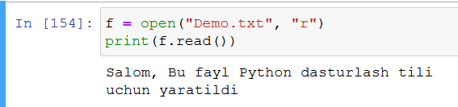
Agar fayl boshqa joyda joylashgan bo‘lsa, fayl manzilini ko‘rsatishingiz kerak bo‘ladi.

Faylning faqat qismlarini o‘qish
read() funksiyasi butun matnni qaytaradi, lekin siz qaytarmoqchi bo‘lgan belgilarni ham belgilashingiz mumkin:
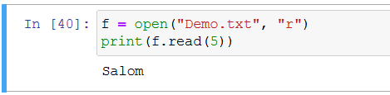
Yuqoridagi suratda faqat beshta harfni chop etdik.
Qatorlarni o‘qish
readline() funksiyasi yordamida bitta qatorni o‘qishingiz mumkin:
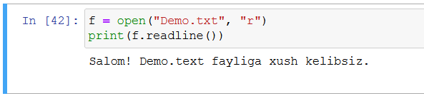

readline() funksiyasi ikki marta chaqirib, ikkita qatorni o‘qishingiz mumkin:
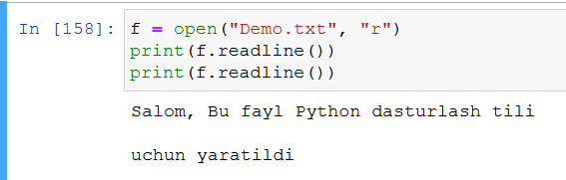

Fayl qatorlarini sikl orqali butun fayl ma’lumotlarini o‘qishingiz mumkin:
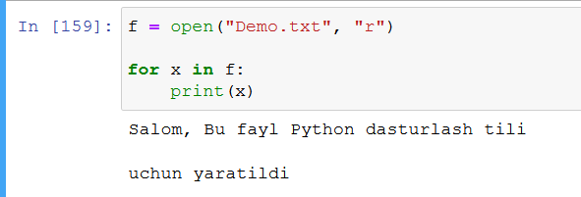

11.3. Fayllarni yopish
Ishni tugatgandan so‘ng, faylni har doim yopish yaxshi amaliyot hisoblanadi. Buning uchun close() funksiyasidan foydalanishingiz mumkin:
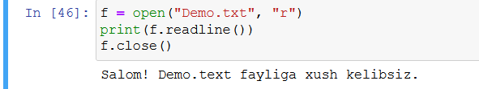
Eslatma: Siz har doim fayllaringizni yopishingiz kerak, ba’zi hollarda buferlash tufayli faylga kiritilgan o‘zgarishlar faylni yopmaguningizcha ko‘rinmasligi mumkin.

Mavjud faylga ma’lumot yozish
Mavjud faylga ma’lumot yozish uchun open() funksiyasiga parametr qo‘shishingiz kerak:
- "a" - Qo‘shish - faylning oxiriga qo‘shiladi
- "w" - Write - har qanday mavjud tarkibni ustidan qayta yozadi
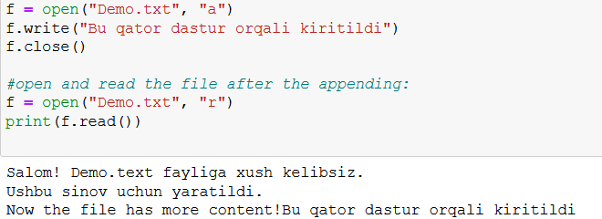

"Demo.txt" faylini ochish va tarkibini qayta yozish:
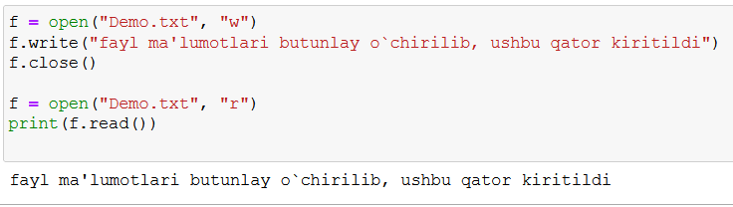
Eslatma: "w" usuli butun fayl ma’lumotini qayta yozadi.

11.4. Yangi fayl yaratish
Python dasturlash tilida yangi fayl yaratish uchun open() funksiyasidagi quyidagi parametrlardan biridan foydalanishingiz mumkin:
- "x" - Yaratish - fayl yaratadi, agar fayl mavjud bo‘lsa, xatoni qaytaradi
- "a" - Qo‘shish - ko‘rsatilgan fayl mavjud bo‘lmasa fayl yaratadi
- "w" - Write - ko‘rsatilgan fayl mavjud bo‘lmasa fayl yaratadi
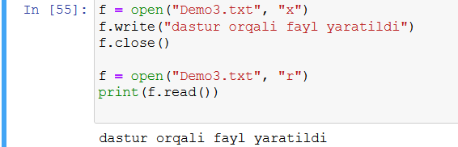

11.5. Faylni oʻchirish
Faylni oʻchirish uchun siz OS modulini import qilishingiz va uning os.remove() funksiyasini ishga tushirishingiz kerak:
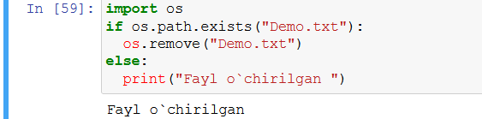

11.6. Butun Papkani o‘chirish
Butun papkani o‘chirish uchun os.rmdir() funksiyasidan foydalanishingiz mumkin:
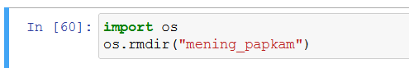

Foydalanilgan adabiyotlar

- Mastering Object-Oriented Python: Build powerful applications with reusable code using OOP design patterns and Python 3.7, 2nd Edition, Steven F. Lott, Packt Publishing (June 14, 2019)
- Learning Python, 5th Edition Fifth Edition, Mark Lutz , O'Reilly Media, June 12, 2013
- Python Programming for Beginners: The Ultimate Guide for Beginners to Learn Python Programming: Crash Course on Python Programming for Beginners, AMZ Publishing, independently published (July 13, 2021)
- https://www.python.org/
- https://www.w3schools.com/
- https://www.codecademy.com/catalog/language/python
- https://realpython.com/
- https://www.anaconda.com/

